А что еще делают животные летом, кто догадается?
Правильно, все лето животные стараются побольше поесть. Во- первых они изголодались за зиму, а во-вторых нужно побольше накопить сил для следующей зимы. Кроме того, необходимо вырастить своих детёнышей и научить выживать в дикой природе. Подумайте о птицах, сколько нужно ловить насекомых, чтобы вырастить птенцов, научить их летать, добывать себе корм, спасаться от врагов! Некогда птицам отдыхать. А вы, мои беззаботные птенчики, расскажите, чем будете заниматься летом? 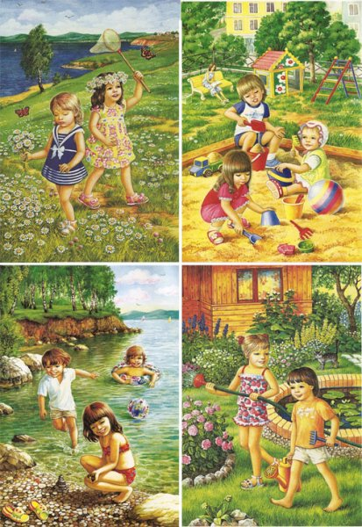

Лето принесет не только веселые игры , путешествия
Лето кроме интересных игр и звонких песен, подарит всем щедрые дары: 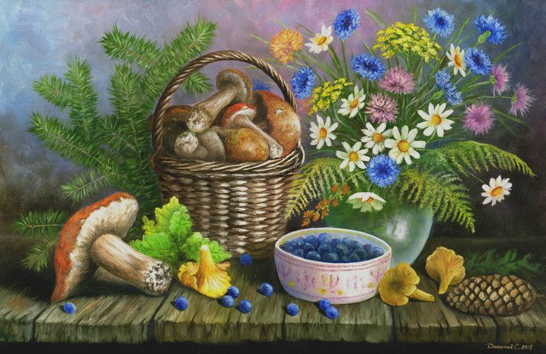 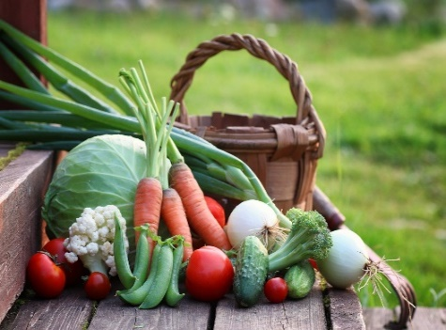: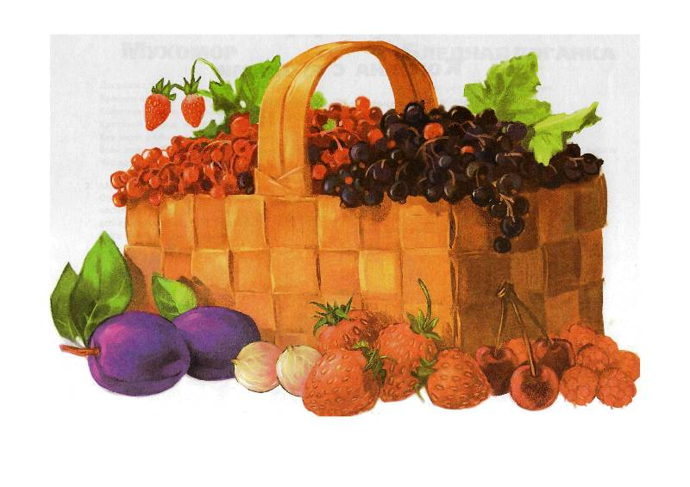
Закончите фразу:
- Корзина с (грибами)
Ваза с полевыми (цветами)
Миска с лесной (черникой)
- Из огорода принесли (одним словом - овощи)
- В саду созрели (перечислить названия ягод)
Лето обязательно позовет вас в путешествия, приготовит удивительные встречи и сюрпризы. Будем вместе ждать лето красное - время года самое прекрасное! 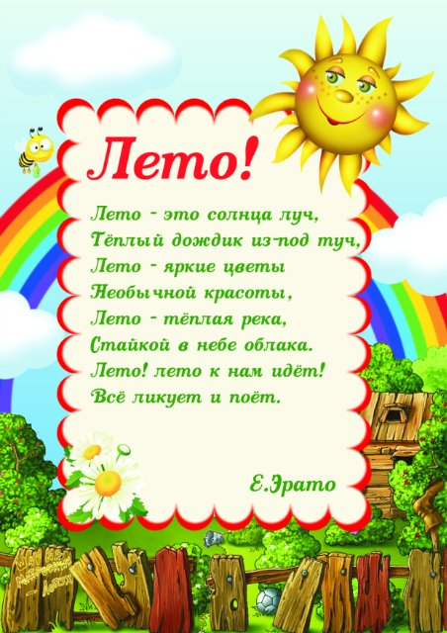
Осталось совсем чуть-чуть, а пока –
всем хорошего настроения, и, пожалуйста, оставайтесь дома.

